lyon.admin@wildcodeschool.com

Bonjour,

Je suis intéressée par la formation "Développeur Web - PHP Symfony"  annoncée sur le site Pôle Emploi.  15 NOVEMBRE 2021     10 FÉVRIER 2022.

Quand est-il prévu d'ouvrir pour les inscriptions ?

Pourriez-vous me renseigner quels sont les prérequis pour entrer, s'il vous plaît ?

Cordialement,

Agnija ILZENA

ilzena.agnija@gmail.com

06 99 80 59 05

-------------------------------------------------

[bienvenue@lapasserelle.school](mailto:bienvenue@lapasserelle.school?subject=Demande%20de%20pr%C3%A9cisions%20sur%20la%20formation%20Titre%20professionnel%20d%C3%A9veloppeur%20web%20et%20web%20mobile%20(Paris%20code)%20(REF%20:%2014_AF_0000103061)&body=Bonjour,%0A%0AJe%20viens%20de%20consulter%20sur%20le%20site%20pole-emploi.fr,%20le%20d%C3%A9tail%20de%20la%20formation%20cit%C3%A9e%20en%20objet%20et%20dispens%C3%A9e%20par%20votre%20organisme.%0A%0AJe%20souhaite%20avoir%20des%20pr%C3%A9cisions%20sur%20:%0A%0A[A%20compl%C3%A9ter...]%0A%0AJe%20vous%20remercie%20par%20avance%20pour%20l%27attention%20que%20vous%20porterez%20%C3%A0%20ma%20demande.%0A%0ACordialement,%0AAGNIJA%20ILZENA)

Bonjour,  
Je suis intéressée par la formation « Titre professionnel développeur web et web mobile » annoncée sur le site Pôle Emploi.    
\*)  01 DÉCEMBRE 2021     04 AOÛT 2022  
\*)  03 MARS 2022     08 NOVEMBRE 2022  
Est-ce que vous proposez des places en télé présentiel?

Cordialement,

Agnija ILZENA

[ilzena.agnija@gmail.com](mailto:ilzena.agnija@gmail.com)

06 99 80 59 05

REPONDU :

Malheureusement, la formation dont vous parlez n’est pas disponible en Téléprésentiel.

De plus, elle n’est pas ouverte à toutes et tous. Il faut absolument habiter à Paris et avoir son agence Pole Emploi dans cette ville.

--------------------------------------

A Web Developer (otherwise known as a coder, programmer, or great hero of the interweb) is someone who knows how to use code and is able to build relevant and modern web applications, based on wireframes and designs, either created by a client or design team and sometimes even created by themselves. The developer’s job involves using code, logic, algorithms, and creativity to:

* build applications,
* solve problems,
* add features to existing applications,
* control technical aspects such as site speed, security, and deployment

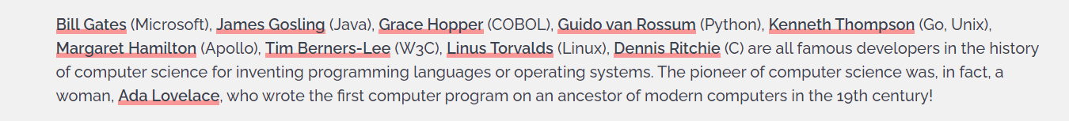

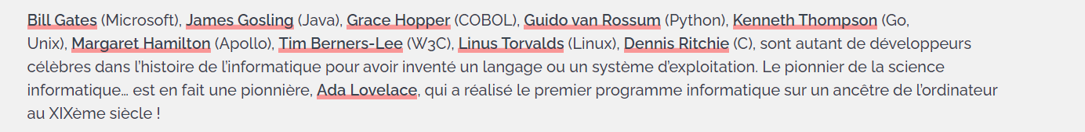

 nous proposons une [**formation développeur web**](https://www.wildcodeschool.com/fr-FR/formations/formation-developpeur-web) de 5 mois dédiée aux débutants et basée sur la pratique

La communauté des développeurs est très forte et soudée, en France et à l’international. Meetups, conférences, projets open-sources, hackathon, devenir développeur c’est vraiment ouvrir sa vie aux opportunités, à l’échange et aux autres.

**Wireframing usually occurs in the following steps:**

1. Use a paper and pencil to draw out a rough sketch of your website layout
2. Once you are satisfied with your draft, create a final version in wireframing software (e.g. MockFlow, Balsamiq, draw.io)
3. Present the wireframes to the client, if approved then you can start building the site, otherwise, changes can be made to the wireframes fairly easily before coding.

**HTML (HyperText Markup Language)**. It will be created much later, not before the year 1991 A.C. by Sir Tim Berners-Lee, the inventor of the web.

* valideur HTML : [**https://validator.w3.org/**](https://validator.w3.org/)
* valideur CSS : [**https://jigsaw.w3.org/css-validator/#validate\_by\_input>**](https://jigsaw.w3.org/css-validator/#validate_by_input%3E)

Original Argo Sandbox

<https://codesandbox.io/s/xq2y4oyvo>

free photo on **[pexels.com](http://pexels.com/" \t "_blank)**

https://argo.wildcodeschool.com/expeditions/precourse/quests/1196

Bonjour Madame Chritelle,

Je voudrais vous informer que j’ai fait en peu de recherche sur les formations sur la site de Polé Emploi marqué d’être en centre et dis à distance.

J’ai reçu la réponse du région de Paris (La Passerelle) et Normandie (AFPA) que ce n’est pas tous qui peut s’inscrire aussi si il y a place a télé présence. J’avais les réponse comme : Elle est financée par la Région Normandie et réservée aux candidats normands ; Il faut absolument habiter à Paris et avoir son agence Pole Emploi dans cette ville.

Aprés je me suis contacté avec « Wilde Code School » pour me renseigner sur l’inscription de la formation de « Developpeur Web PHP » (Référence n°03\_2114268F). C’est une seule formation pertinente qui commence en 2021. Le responsable des admissions Maély Nguyen m’avait dit de m’inscrire sur le site de WCS <https://apply.wildcodeschool.com/fr/fr/inscription>

Il y a les entretienne à distance pour vérifier si le candidat correspond au domaine numerique.

En plus j’ai vu sur le site de Pole Emploi que « Wild Code School » propose la formation « Developeur Web et Web mobile » sur site de Pole Emploi j’ai retrouve une formation en Fevriere :

<https://candidat.pole-emploi.fr/formations/detail/3751621/true/false>

Est-ce que ça sera possible m’inscrire pour les deux ?

New formation

<https://candidat.pole-emploi.fr/formations/detail/3768422/true/false>

Simplon.Co  
2507 Avenue de L'EUROPE  
69140 Rillieux-la-Pape

Durée de 980 heures

* **06 DÉCEMBRE 2021**     **13 JUILLET 2022**

Période d'inscription du 15 octobre 2021 au 06 décembre 2021

<https://candidat.pole-emploi.fr/formations/detail/3781395/true/false>

<https://candidat.pole-emploi.fr/formations/detail/3765585/true/false>

M1805